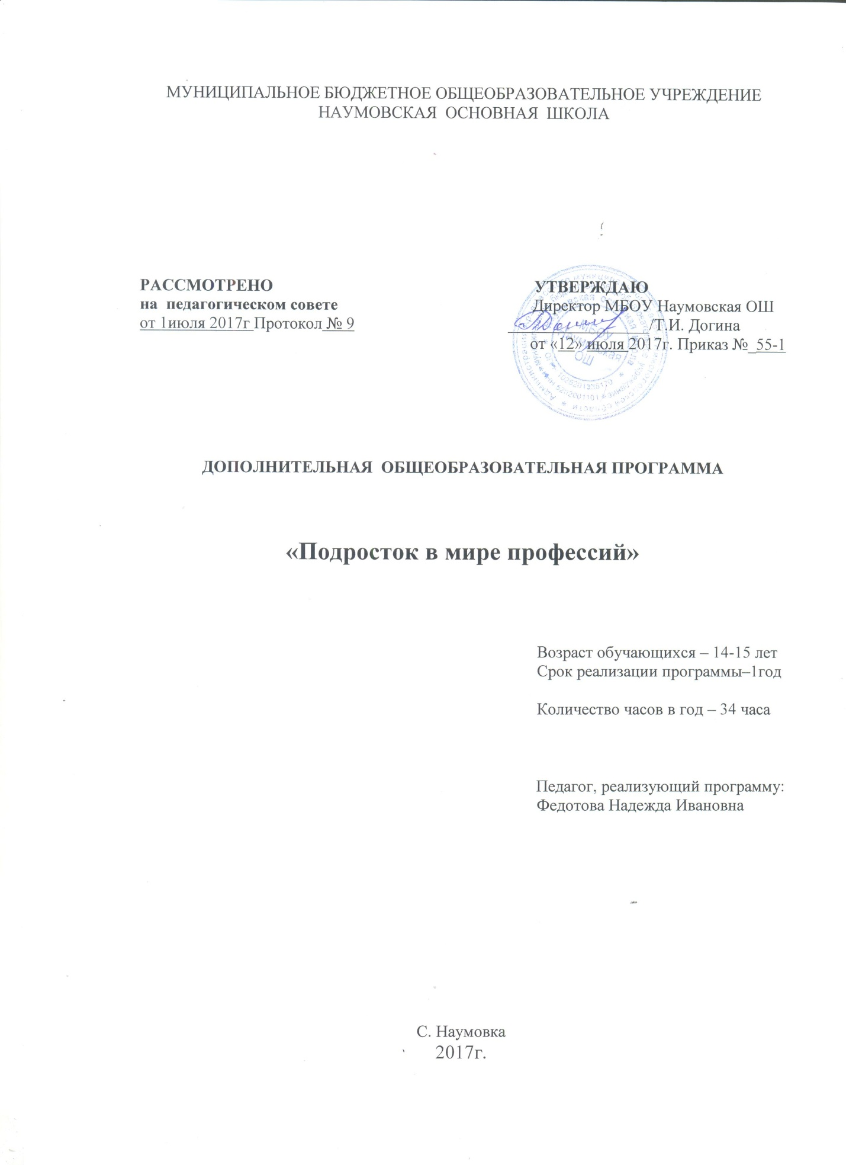

МУНИЦИПАЛЬНОЕ БЮДЖЕТНОЕ ОБЩЕОБРАЗОВАТЕЛЬНОЕ УЧРЕЖДЕНИЕ
НАУМОВСКАЯ ОСНОВНАЯ ШКОЛА

РАССМОТРЕНО УТВЕРЖДАЮ
на педагогическом совете Директор МБОУ Наумовская ОШ
от 1июля 2017г Протокол № 9 _________________/Т.И. Догина
от «12» июля 2017г. Приказ №_55-1

ДОПОЛНИТЕЛЬНАЯ ОБЩЕОБРАЗОВАТЕЛЬНАЯ ПРОГРАММА

«Подросток в мире профессий»

Возраст обучающихся – 14-15 лет
Срок реализации программы–1год

Количество часов в год – 34 часа

Педагог, реализующий программу:
Федотова Надежда Ивановна

С. Наумовка
2017г.

Пояснительная записка
В современной школе предпрофильная подготовка является важнейшим компонентом, одним из условий индивидуализации обучения и подготовки учащихся к жизненно важному выбору, точность которого будет зависеть от умения реально оценивать свои силы, принимать и осуществлять решения, нести ответственность за свой выбор.
В соответствии с Концепцией профильного обучения на старшей ступени общего образования ведётся профильное обучение. Очевидно, что основная школа должна активно включиться в этот процесс: необходимо проведение системной подготовительной работы в конце обучения в основной школе.
В Концепции профильного обучения отмечается, что «реализация идеи профилизации обучения на старшей ступени ставит выпускника основной ступени перед необходимостью совершения ответственного выбора — предварительного самоопределения в отношении профилирующего направления собственной деятельности».
Важность подготовки к этому ответственному выбору — профиля обучения, а в перспективе и будущей профессии — определяет серьезное значение предпрофильной подготовки в основной школе.
Предпрофильная подготовка является частью профильного обучения, выполняя подготовительные функции, помогая ученику девятого, еще лучше восьмого класса, определиться с направлением его дальнейшего обучения.
Основная цель предпрофильной подготовки в основной школе: формирование у детей способности делать осознанный выбор дальнейшего профиля образования.
Школьники должны уметь объективно оценивать свои способности в выборе профиля, быть готовыми для получения качественного образования.
Основными составляющими предпрофильной подготовки являются:
- Курсы по выбору, которые должны помочь учащимся реально оценить свои возможности и сориентировать их в дальнейшем выборе профиля обучения.
- Создание образовательной сети, которая будет включать в себя самые разные типы образовательных учреждений: школы, учреждения дополнительного образования, профессионального обучения.
- Информационная работа, т.е. спланированные действия по информированию учащихся и их семей об образовательных возможностях территориально доступной им образовательной сети.
- Профильная ориентация - специально организованная деятельность, направленная на оказание учащимся психолого-педагогической поддержки в проектировании вариантов продолжения обучения, а также на повышение готовности подростка к социальному, профессиональному, культурному самоопределению в целом.
Основной целью нашей школы является создание условий для организации эффективной системы предпрофильной подготовки, способствующей самоопределению обучающихся относительно выбираемых ими профилей дальнейшего обучения и выбору способа получения дальнейшего образования.
Для достижения этой цели решаются следующие задачи:
- Выявление интересов и склонностей, способностей обучающихся, формирование практического опыта в различных сферах познавательной и профессиональной деятельности, ориентированного на выбор профиля обучения в старшей школе.
- Оказание психолого-педагогической помощи в приобретении представлений о жизненных, социальных ценностях, в том числе связанных с профессиональным самоопределением.
- Развитие широкого спектра познавательных и профессиональных интересов, ключевых компетенций, обеспечивающих успешность в будущей профессиональной деятельности.
- Формирование способности принимать адекватное решение относительно выбора дальнейшего направления образования, пути получения профессии.
Для обучающихся девятых классов были выделены 2 часа на организацию предпрофильной подготовки, из часов, отведенных на дополнительное образование(кружковая работа).
Большое значение для успешной реализации задач школьного образования имеет представление учащимся возможности изучения курсов по выбору, содержание которых предусматривает расширение и углубление знаний, развитие познавательных интересов, предпрофильную ориентацию учеников.
В 2017-2018 учебном году в рамках предпрофильной подготовки педагогами нашей школы реализуются следующие программы курсов по выбору для обучающихся 9 класса:
- «Я в мире других людей»;
- «Диагностика в профильной подготовке»;
- «За здоровый образ жизни»;
- «Информационная подготовка».
Элективные курсы «Я в мире других людей»; «Диагностика в профильной подготовке»; «Информационная подготовка» изучаются в соответствии с календарно-тематическим планированием, составленным на основе программы элективных курсов, материалов к занятиям «Подросток в мире профессий», автор М.Р. Григорьева – Волгоград: Учитель, 2009г..
Элективный курс «За здоровый образ жизни» изучаются в соответствии с календарно-тематическим планированием, составленным на основе программы элективных курсов «За здоровый образ жизни», автор В.В. Гаевая – Волгоград: Учитель, 2009г..

Курсы по выбору проводятся на достаточном методическом уровне. Учителя используют разнообразные формы и методы обучения, элементы новых педагогических технологий, связь с жизнью.
На всех курсах постоянно идет расширение области изучаемого материала за рамки программы, умело создается атмосфера творчества, ситуация успеха и полного взаимопонимания.
На каждой из этих курсов методически грамотно излагается изучаемый материал, используется индивидуальный подход к учащимся, активные формы работы, используется современное компьютерное оборудование, Интернет-ресурсы.
В рамках данных курсов реализованы учебные проекты «Будь здоров!», «Грамотный покупатель», «Я и моя профессия».
По завершению курсов учащимися были представлены:
- творческие работы;
- информационные буклеты;
- мультимедийные презентации;
В рамках предпрофильной подготовки формируется портфолио достижений учащегося, куда включаются важные показатели учебной и внеучебной деятельности. Портфолио позволяет учащемуся реально с учетом требований времени планировать, прогнозировать и составлять свой индивидуальный маршрут непрерывного образования с учетом личностных качеств и желаний.
Ведется непрерывная работа с родителями.
Проводятся
- родительские собрания на темы:
«Все работы хороши – выбирай на вкус»
«Все профессии важны, все профессии нужны»
«Самые востребованные профессии Нижегородской области» и др.
- анкетирование и собеседования;
- Презентация курсов по выбору для учащихся и их родителей
С целью профильной ориентации учащихся 8-9 классов при участии учителей – предметников, классных руководителей ежегодно проводятся следующие мероприятия:
- встречи с людьми различных профессий;
- конкурс сочинений «Моя будущая профессия»;
- проекты «Профессии моих родителей», «Престижные профессии. Мифы и реальность»;
- ярмарки;
- классные часы «Роль человека в современном мире»;
- экскурсии в сельскую библиотеку, медпункт, столовую;
- анкетирование «Мой выбор»
Весь информационный материал для учащихся и родителей размещен и постоянно обновляется на школьном сайте.
В рамках сетевой формы реализации образовательных программ по типу взаимоотношений: «школа-школа», «школа – ПУ», «школа-лицей», «школа-техникум», идет работа по взаимодействию с ПУ и СУЗами г. Арзамас, г. Нижний Новгород.
Предпрофильная подготовка, реализуемая в школе через курсы по выбору, информационную работу и профильную ориентацию, работу с родителями, расширение взаимосвязей эффективна, если она осуществляется с использованием развивающихся технологий, новых деятельностных систем обучения, где содержание предмета становится средством развития мотивации познавательных интересов учащихся.
Результат:
Предпрофильная подготовка в старших классах основной школы позволяет учащемуся осознанно выбрать профиль обучения, то есть, по сути, совершить первичное профессиональное самоопределение.
Чем точнее будет сделан выбор, тем меньше разочарований и трудностей ждет молодого человека и тем больше вероятность, что общество в будущем получит хорошего профессионала.
Учащиеся, оканчивающие 9-й класс, должны быть готовы не только к профильному обучению, но и к дальнейшему жизненному, профессиональному и социальному самоопределению.
Учебно-тематический план.

№  п/п | Тема занятий | Число часов
 |  | всего | теория | практика
1 | «Я в мире других людей» - | 18 | 18 | -
2 | «Диагностика в профильной подготовке» | 17 | 13 | 4
3 | «За здоровый образ жизни» | 17 | 15 | 2
4 | «Информационная подготовка» | 17 | 13 | 4
 | Итого: | 69 | 59 | 10

Предпрофильное обучение 9 класс -2 часа в неделю(69 часов)
Календарно-тематическое планирование

№ п/п | Тема | Дата | Примечание
 | Введение. Цель и задачи курса.
 | Мои проблемы.
 | Мои проблемы.
 | Дом моей души.
 | Дом моей души.
 | Общение в системе межличностных отношений и взаимодействия людей.
 | Общение как коммуникация.
 | Общение как коммуникация.
 | Вербальные и невербальные средства общения.
 | Вербальные и невербальные средства общения.
 | Роль эмоций и чувств в процессе общения.
 | Взаимодействие в системе групповой деятельности.
 | Взаимодействие в системе групповой деятельности.
 | Психологические механизмы воздействия на других людей.
 | Психологические механизмы воздействия на других людей.
 | Жизнь без конфликта.
 | Жизнь без конфликта.
 | Подведение итогов курса.
 | Введение. Предмет и задачи курса. Диагностика образовательного запроса.
 | Факторы, влияющие на выбор профессии.
 | Факторы, влияющие на выбор профессии.
 | Факторы, влияющие на выбор профессии.
 | Профконсультационная игра.
 | Типы личности и их диагностика.
 | Типы личности и их диагностика.
 | Ролевые игры: реалистический и социальный тип личности.
 | Ролевые игры: реалистический и социальный тип личности.
 | Интеллектуальный, предприимчивый и конвенциональный типы личности.
 | Интеллектуальный, предприимчивый и конвенциональный типы личности.
 | Артистический тип личности.
 | Интеллект и его роль при выборе профессии. Диагностика интеллекта.
 | Интеллект и его роль при выборе профессии. Диагностика интеллекта.
 | Мотивация в процессе профессионального самоопределения. Диагностика мотивации.
 | Рефлексия.
 | Рефлексия.
 | Введение. Предмет и задачи курса «За здоровый образ жизни».
 | Психика и здоровье. Механизмы психической защиты.
 | Здоровый образ жизни: творчество и долголетие.
 | Жизнь в экстремальных условиях.
 | Природная среда – источник инфекционных заболеваний.
 | Поселение как среда жизни. Среда жилого помещения.
 | Шум и здоровье.
 | Образ жизни моей семьи.
 | Совы и жаворонки, или природа биологических ритмов.
 | Культура питания.
 | Лечение музыкой
 | Слова – паразиты.
 | Бранное слово.
 | Мёд и пчёлы.
 | Алкоголизм, табакокурение, наркомания – болезни химической зависимости.
 | «Вредным привычкам – нет!» - выступление агитбригады.
 | Урок – отчет об исследовательской работе по одной из тем курса.
 | Введение. Предмет и задачи курса. Психолого-педагогическая диагностика(диагностика готовности к профессиональному самоопределению).
 | Особенности получения среднего(полного) общего образования.
- -66. | Возможности приобретения профессий. Знакомство с учреждениями возможного продолжения образования.
67. | Вариант продолжения образования. Составление мини-проекта.
68. | Вариант продолжения образования. Составление мини-проекта.
69. | Вариант продолжения образования. Составление мини-проекта.

